深 圳 大 学 实 验 报 告

课程名称 计算机游戏开发
项目名称 实验3 二维游戏动画合成
学 院 计算机与软件学院
专 业 计算机科学与技术
指导教师 储 颖
报 告 人 沈晨玙 学号 2019092121
实验时间 2021.5.31
提交时间 2021.5.31

教务处制

一、实验目的与要求
1.了解二维游戏动画合成原理。
2.熟悉Cocos2d-x中的用户交互、触摸事件、碰撞检测机制。
3.熟悉CocoStudio动画编辑器的使用，了解骨骼动画。

二、实验内容与方法
1．完成游戏编译（50分）
成功编译并运行教材P128“游戏动画实例-侠客行”。

2．修改英雄外型 （10分）
利用CocoStudio修改英雄外型（骨骼），并将修改结果在游戏中读取，使英雄人物展示与教材源码中不同的形象。

3．增加英雄Defend动作 （10分）
利用CocoStudio设计英雄Defend动作，并将此功能在游戏中加载。

4．增加计分板功能和回合制 （10分）
记录成功/失败次数，增加计分板功能；将游戏改为回合制游戏。

5．修改和优化游戏（15分）
修改游戏bug，优化游戏功能。

6. 游戏升级（5分）
自行发挥想象力，增加游戏功能。

三、实验步骤与过程
1．完成游戏编译
将源代码素材导入cocos2dx项目，并编译通过。
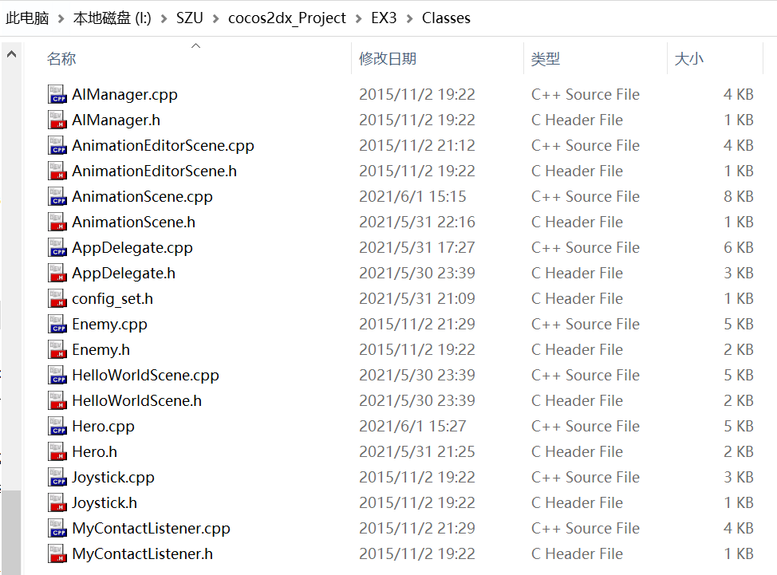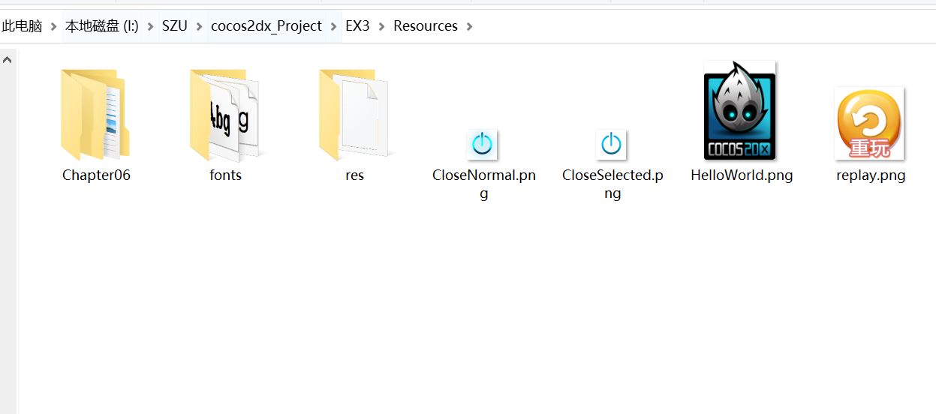
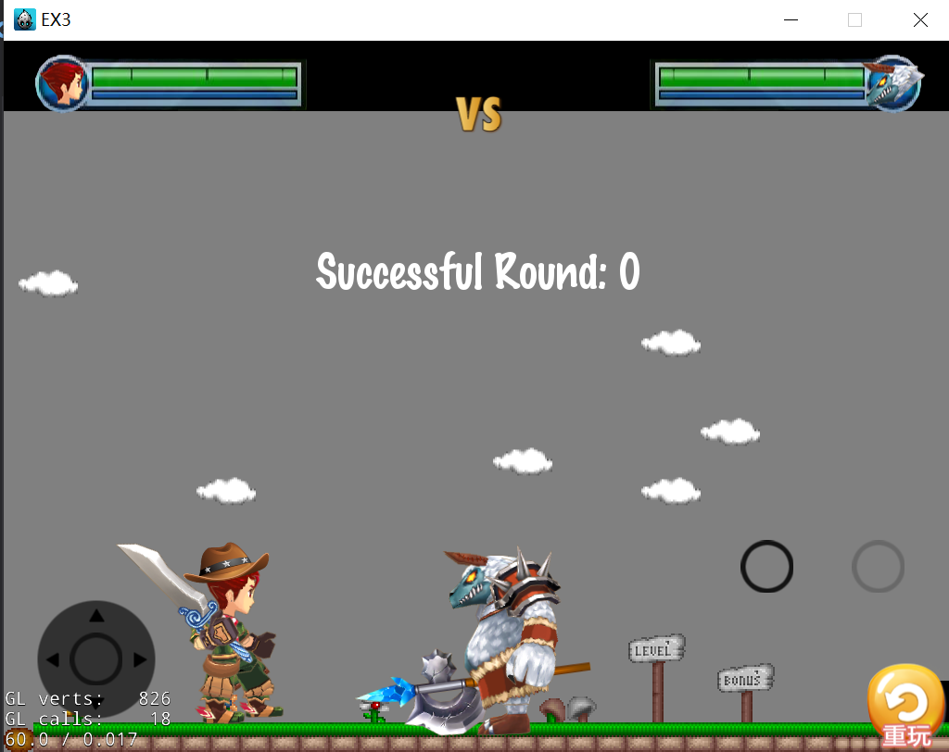

2．修改英雄外型
打开Cocos Studio，加入帽子、盾牌素材并连接到原素材的骨骼之上，完成新外形设计。
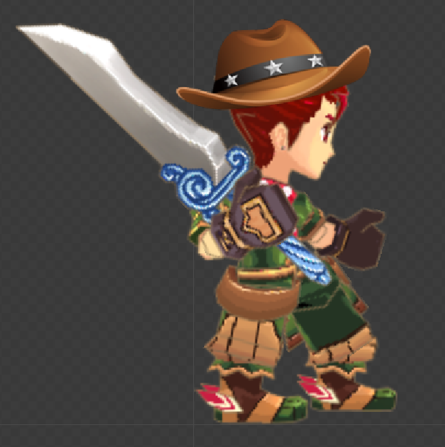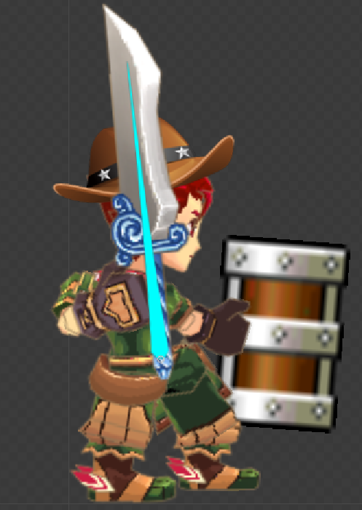
导出素材，并将Export文件夹加入相应素材位置。
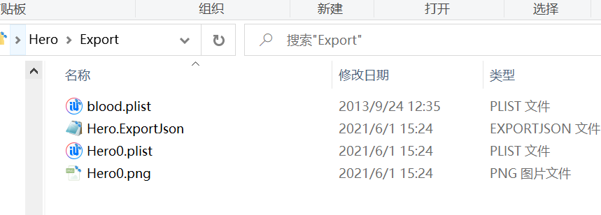
3．增加英雄Defend动作
在Cocos Studio之中加入Defend动作设计，并导入（方法同上）
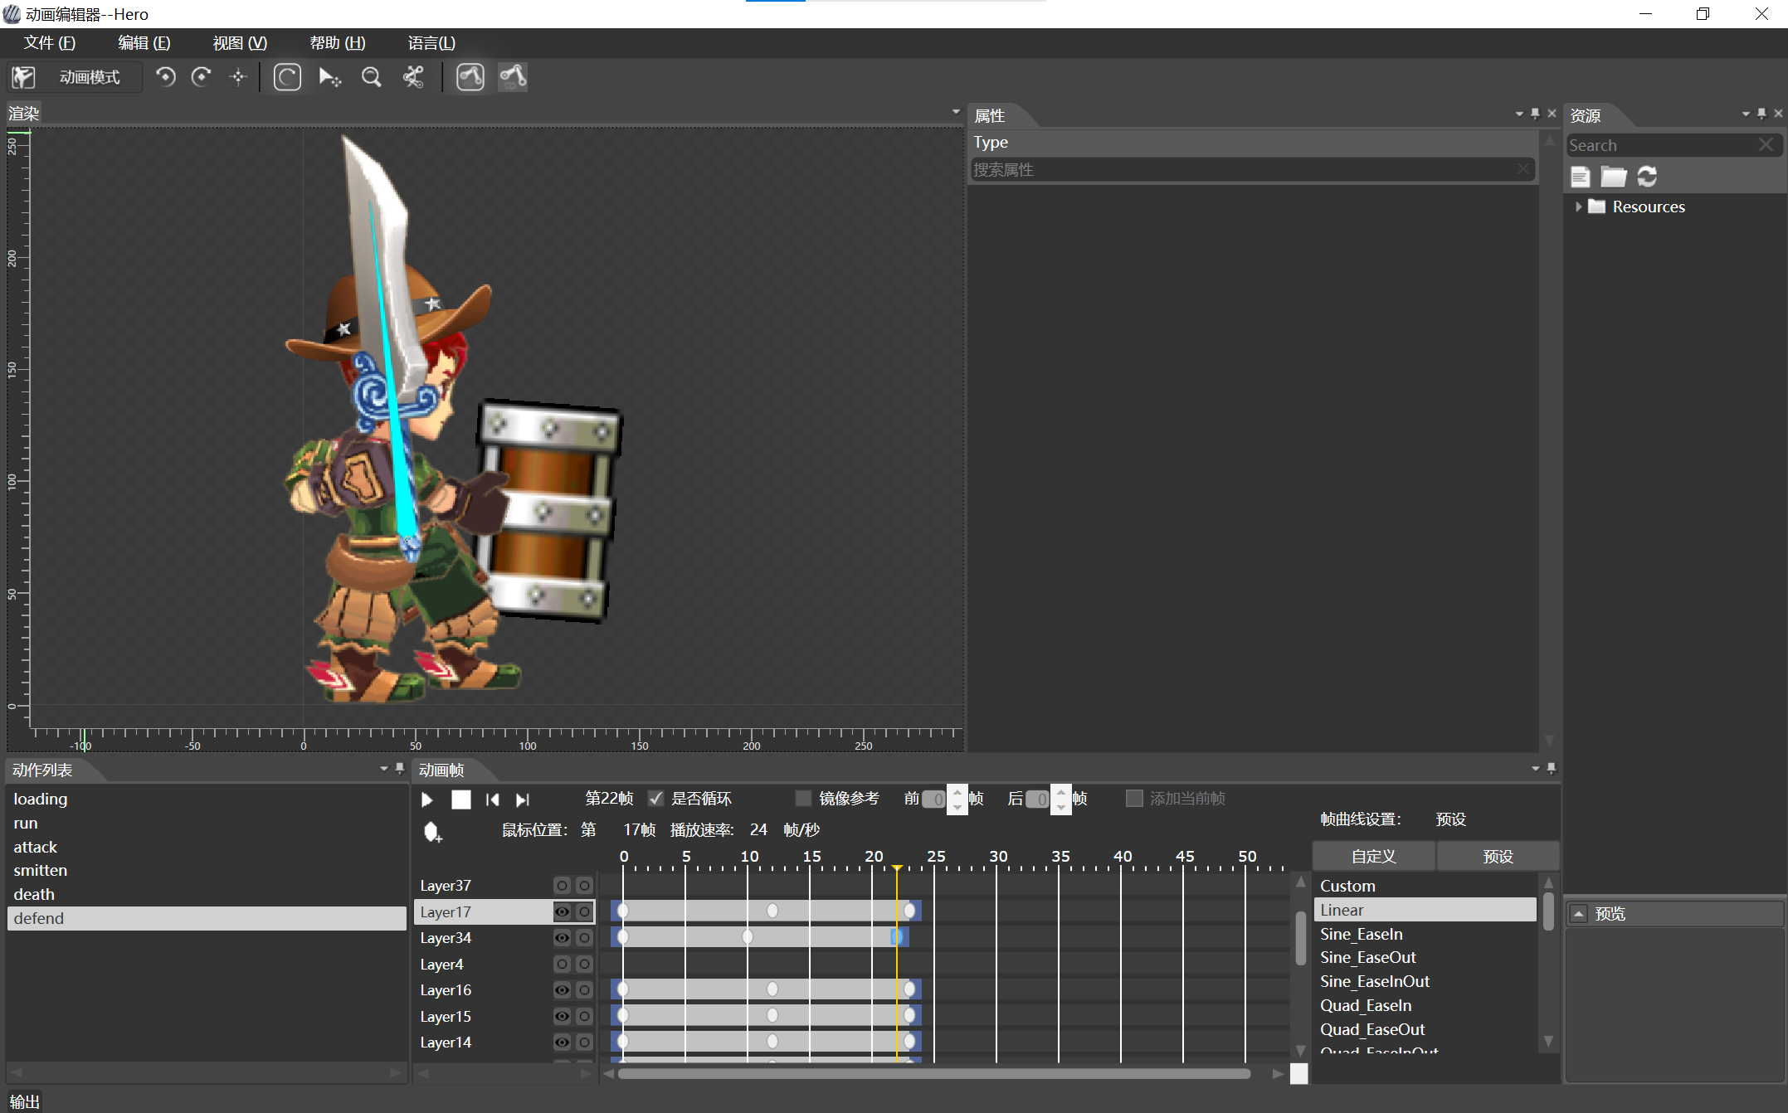

游戏代码实现部分：
- Config_set.h
该部分代码中枚举了各种动作状态
添加DEFEND状态
- enum State
- {
- STAND,
- MOVELEFT,
- MOVERIGHT,
- ATTACK,
- DEATH,
- SMITTEN,
- DEFEND
- };

- AnimationScene.cpp
添加防守按键按钮，并将其添加到画面之中
- auto defendItem = MenuItemImage::create(
- "Chapter06/AnimationScene/animation/control/j-btn.png",
- "Chapter06/AnimationScene/animation/control/j-btn.png",
- CC_CALLBACK_1(AnimationScene::defendCallback, this));
- defendItem->setPosition(Vec2(visibleSize.width - 200, 200));
- auto menu2 = Menu::create(defendItem, NULL);
- menu2->setPosition(Vec2::ZERO);
- this->addChild(menu2, 6);

绑定点击事件，当被点击时，将英雄状态更改为DEFEND，等待更新。
- void AnimationScene::defendCallback(Ref* pSender)
- m_player->play(DEFEND); 、
- Hero.cpp / Hero.h
首先添加防守状态判断，true时说明正处于防守状态，false时处于非防守状态。
- private:
- bool m_defence; // 被防守状态

根据英雄状态，更新动画
当状态更新为DEFEND时，且英雄未死亡时，触发Defend动画。
- case DEFEND:
- if (m_isdead == false)
- {
- m_armature->getAnimation()->play("defend");
- m_defence = true;
- }
- break;
- }

添加Defend状态效果（当英雄在Defend状态下被攻击时，受伤血量降低至5点附近）
- void Hero::hurt()
- {
- // 根据基础伤害造成随机伤害
- if (m_defence)
- showBloodTips(5);
- else
- showBloodTips(30);
- this->play(SMITTEN);
- }

展示效果：
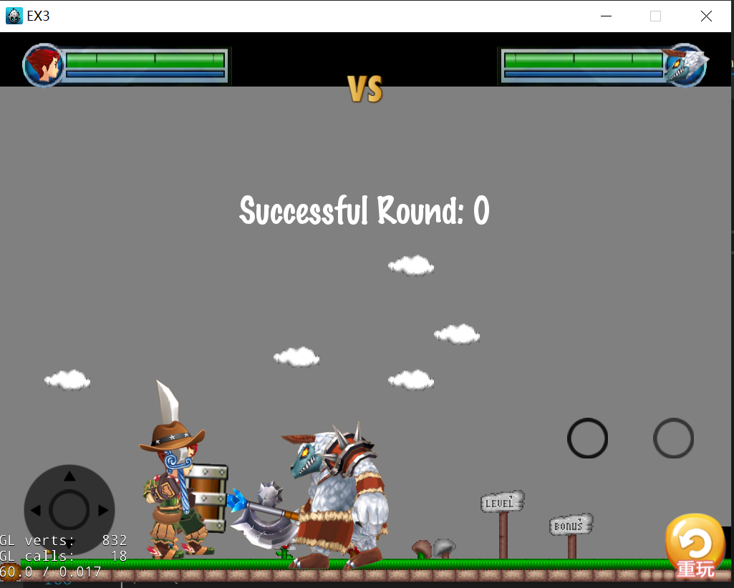

4．增加计分板功能和回合制
设置全局变量，记录游戏成功轮数
- int gamecnt = 0;
添加防守按键按钮，并将其添加到画面之中
- auto replayItem = MenuItemImage::create(
- "replay.png",
- "replay.png",
- CC_CALLBACK_1(AnimationScene::menuReplayCallback, this));

- replayItem->setPosition(Vec2(visibleSize.width - 50, 50));
- menu2 = Menu::create(replayItem, NULL);
- menu2->setPosition(Vec2::ZERO);
- this->addChild(menu2, 7);
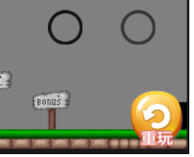

绑定点击事件，如果重开一局时敌人已经死亡，则说明游戏胜利，胜利局数加一，并开始新的一局。
- void AnimationScene::menuReplayCallback(Ref* pSender)
- {
- #if (CC_TARGET_PLATFORM == CC_PLATFORM_WP8) || (CC_TARGET_PLATFORM == CC_PLATFORM_WINRT)
- MessageBox("You pressed the close button. Windows Store Apps do not implement a close button.", "Alert");
- return;
- #endif
- if (m_enemy->isDeath()) {
- gamecnt++;
- scoreboard->setString("Successful Round: " + std::to_string(gamecnt));
- }
- Director::getInstance()->replaceScene(AnimationScene::createScene());
- Director::getInstance()->resume();

- #if (CC_TARGET_PLATFORM == CC_PLATFORM_IOS)
- exit(0);
- #endif
- }
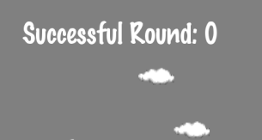

- 修改和优化游戏
- 优化一：英雄被攻击后不再接受玩家操作指令，卡在原地
原因：源代码中设置了当英雄受伤后，不可执行向左向右操作。
修改方案：删除对于受伤的判定
- case MOVELEFT:
- if ((this->getPositionX() > 0) && (m_isdead == false)&& (m_isAttack == false))
- {
- xxxxx
- }
- break;
- case MOVERIGHT:
- if ((m_isAttack == false) && (this->getPositionX() < Director::getInstance()->getVisibleSize().width) && (m_isdead == false))
- {
- xxxxx
- }
- break;

- 优化二：点击攻击按钮，英雄和敌人同时响应攻击操作
原因：源代码中，当攻击按钮被点击时，英雄/敌人会同时相应攻击动作。
修改方案：删除敌人对于攻击按钮的相应。
- void AnimationScene::attackCallback(Ref* pSender)
- {
- // m_player->play(ATTACK);
- m_enemy->play(ATTACK);
- }

- 优化三：SMITTEN动作没有执行
原因：在受伤时未响应smitten动作
修改方案：在受伤时，触发smitten动作
- void Hero::play(State state)
- {
- if (state == SMITTEN) // 控制被击中时颤抖动画只播放一次
- {
- m_armature->getAnimation()->play("smitten");
- m_ishurt = true;
- }
- m_state = state;
- }

- 优化四：ATTACK动作动画可以被打断
原因：在attack动作触发时，未判断前一个attack动作是否已经完成。
修改方案：当m_isAttack = true，说明英雄正在进行攻击动作，则不再触发下一次攻击动画。
- void AnimationScene::attackCallback(Ref* pSender)
- {
- if (m_player->isAttack() == false)
- m_player->play(ATTACK);
- // m_enemy->play(ATTACK);
- }

- 优化五：敌人大概率向左走，最后会撞左边的墙
原因：AI设计问题，向左1s，向右0.7s，因此会导致左右不平衡
修改方案：更改AI动作序列
- auto sss = Sequence::create(
- DelayTime::create(0.8f),
- CallFunc::create(CC_CALLBACK_0(AIManager::moveLeft, this)),
- DelayTime::create(1.0f),
- CallFunc::create(CC_CALLBACK_0(AIManager::attack, this)),
- DelayTime::create(0.3f),
- CallFunc::create(CC_CALLBACK_0(AIManager::moveRight, this)),
- DelayTime::create(1.0f),
- CallFunc::create(CC_CALLBACK_0(AIManager::stand, this)),
- DelayTime::create(0.5f),
- CallFunc::create(CC_CALLBACK_0(AIManager::attack, this)),
- NULL
- );
- auto act = RepeatForever::create(sss);
- this->runAction(act);

- 优化六：动作结束判断错误
原因：动画结尾帧，未加入帧事件，所以不会有响应。
修改方案：利用Cocos Studio，给attack，smitten加入帧事件
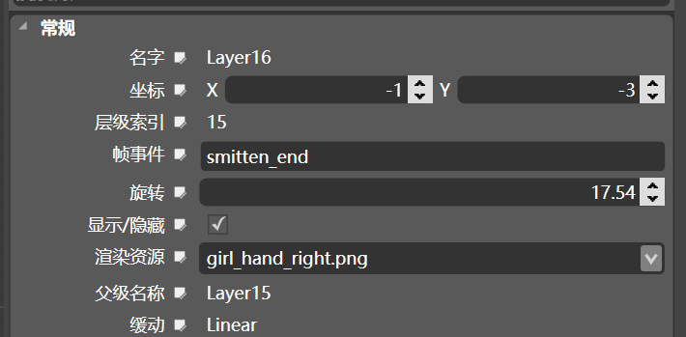
并且在攻击结束后，将攻击状态修改未false，防止判定错误
- void Hero::onFrameEvent(cocostudio::Bone *bone, const std::string& evt, int originFrameIndex, int currentFrameIndex)
- {
- if (strcmp(evt.c_str(), "attack_end") == 0)
- {
- m_armature->getAnimation()->play("loading");
- m_isAttack = false;
- }
- if (strcmp(evt.c_str(), "smitten_end") == 0)
- {
- m_armature->getAnimation()->play("loading");
- }
- }

四、实验结论或心得体会
本次实验完成了对于教材demo的修改。可以发现虽然教材demo完成了大部分工作，但是其中的bug是非常非常之多的。需要在测试阶段不断地完善游戏逻辑，修改代码，最终完成一份相对完整地游戏设计。

指导教师批阅意见：

实验报告内容完整性  （20分） |  |  | 实验准确性（这里指作品质量）（30分） |  |  |  |  | 实验结果与数据分析  （20分） |  |  | 实验报告（格式规范、按时完成）  （20分） |  |  |  | 实验态度（实验课考勤、实验表现）（10分）
完整  20 | 较完整  10  |  20 | 不完整  10 | 准确  30 |  | 较准确  10  |  30 |  | 不够准确  10 | 正确  20 | 较正确  0  |  20 | 不正确  0 |  | 规范20 | 较规范  10  |  20 | 不够规范  10 | 好  10 | 较好  2  |  10 | 一般  2
20 |  |  | 30 |  |  |  |  |  | 16 |  |  |  | 19 |  |  | 9
说明： |  |  | 说明： |  |  |  |  | 说明： |  |  |  | 说明： |  |  | 说明：

成绩评定：
评语：

指导教师签字：

年 月 日

备注：

注：1、报告内的项目或内容设置，可根据实际情况加以调整和补充。
2、教师批改学生实验报告时间应在学生提交实验报告时间后10日内。

